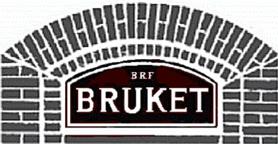 8
BRF Bruket, Ekerö
Infoblad Augusti 2024

Hej

Jag, Olle Schedin, är er nye ordförande hälsar er välkomna efter sommarledigheten.

Tisdagsfikat i föreningslokalen har startat igen, välkomna!

Grovsopor kan lämnas i grovsoprummet måndagen den 2 september
kl 18.30. Obs ställ inget utanför!

Det har kommit till min kännedom att någon ringer på och erbjuder
hjälp med brandvarnare.
Det är inte styrelsen, så ta inte emot någon hjälp.
Vi meddelar alltid före om det är något vi håller på med.

Behöver du nyckel till cyckelföråden kontaktar du
Yvonne Sjöberg 0734-340888

Brickor till portar kan beställas av Joakim Eriksson 0709-647575
Till en kostnad av 50 kr.

Vi i styrelsen önskar er en härlig höst.

Brf Brukets styrelse

